# PAGINA WEB RESTAURANTES Y SU GASTRONOMIA

# 

# 

# MANUAL DE USUSARIO

# INSTITUCION EDUCATIVA TECNICA RAMON IGNACIO AVELLA

# SERVICIO DE APRENDIZAJE SENA

# PROGRAMA DE ARTICULACION

**TECNICO EN SISTEMAS**

**AQUITANIA**

**2023**

**TABLA DE CONTENIDO**

1. INTRODUCCION 3

2. VISION GENERAL DE LA PAGINA 3

MANUAL DE LA PAGINA WEB 3

1. INGRESO AL SISTEMA 3

2. INFORMACION DE LOS RESTAURANTES 4

3. ESPECIALIDADES 5

4. GALERIA 5

5. CARTAS 6

6. SUGERENCIAS 6

# INTRODUCCION

El presente proyecto está orientado a resaltar los productos y servicios ofrecidos por los restaurantes, utilizando imágenes y descripciones detalladas para captar la atención del usuario y generar interés en la oferta gastronómica local. La finalidad de este proyecto es diseñar una página web para la promoción de restaurantes en Aquitania, Boyacá. Lo cual todo esto implica una interfaz intuitiva, fácil de usar y atractiva visualmente, así mismo la página web contara diseño estético de la página web y elementos asegurando que sea compatible y atractiva para cualquier usuario.

# VISION GENERAL DE LA PAGINA

Tiene como visión destacar la gastronomía local en un mercado cada vez mas competitivo y para permitir la difusión y el reconocimiento de estos, generando una interacción entre los usuarios y los restaurantes

# MANUAL DE LA PAGINA WEB

## INGRESO AL SISTEMA

El ingreso al sitio web se realizará desde la siguiente dirección electrónica <file:///C:/Users/hp/Documents/proyecton%202023/proyecto%20tatis%20karol/HTML/html/index.html> en el cual una vez usted ingrese aparecerá seis tipos de botones: Inicio, Información-restaurantes, especialidades, galería, cartas y sugerencias.

INICIO

En esta pestaña se encontrará una imagen ilustrada al Municipio de Aquitania con su respectiva imagen referente al municipio de Aquitania donde encontrará un botón el cual puede dar click y este se deslizará a la pagina xxx

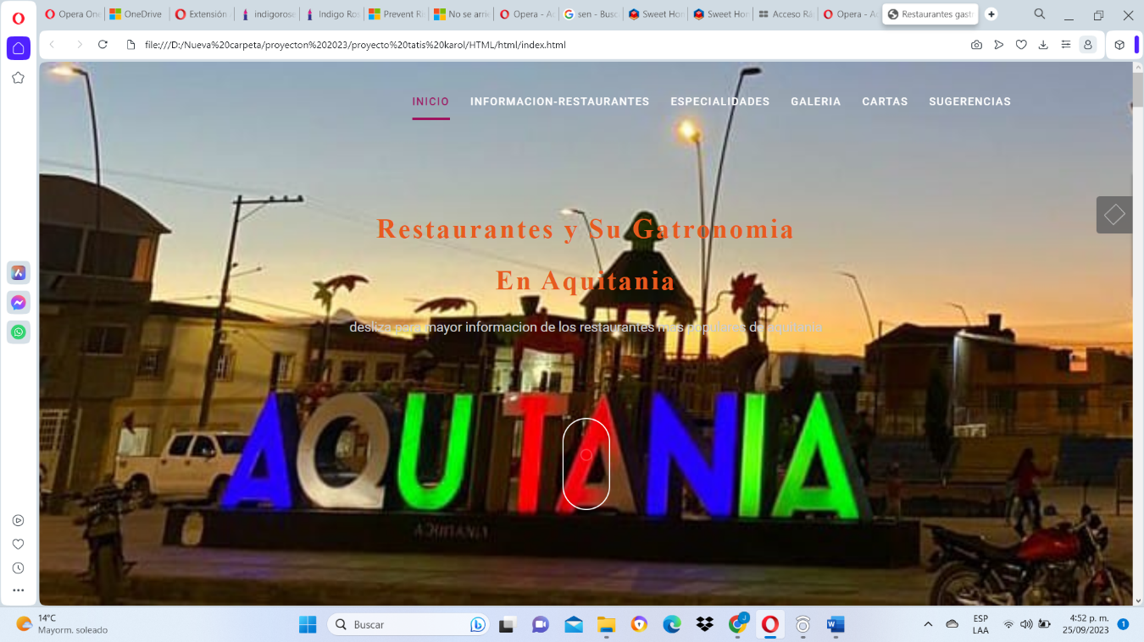

## INFORMACION DE LOS RESTAURANTES

En esta pestaña encontrara la información de los diferentes restaurantes de Aquitania en el cual encontraremos a Pueblito Viejo, Guaquira, Lucho, Madera y Tizón y Candela y Sabor con su respectiva historia, ubicación, especialidades y horario de atención.

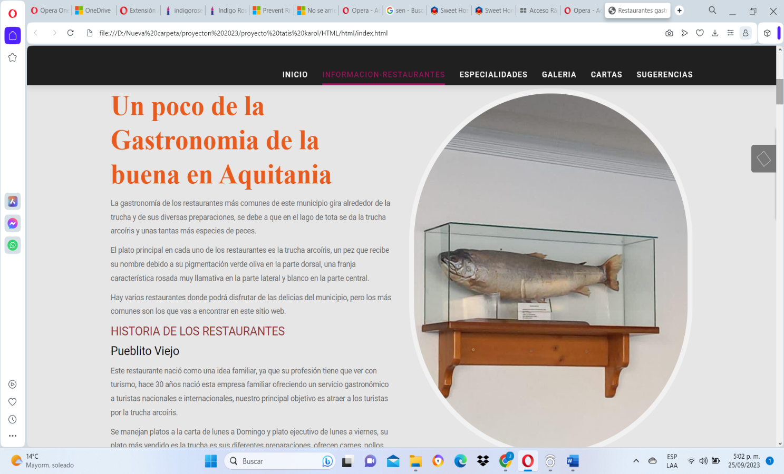

## ESPECIALIDADES

Al ingresar a esta pestaña encontrara las diferentes especialidades de los restaurantes mencionados anteriormente en el cual podemos encontrar el plato por el cual estos restaurantes se dan a conocer.

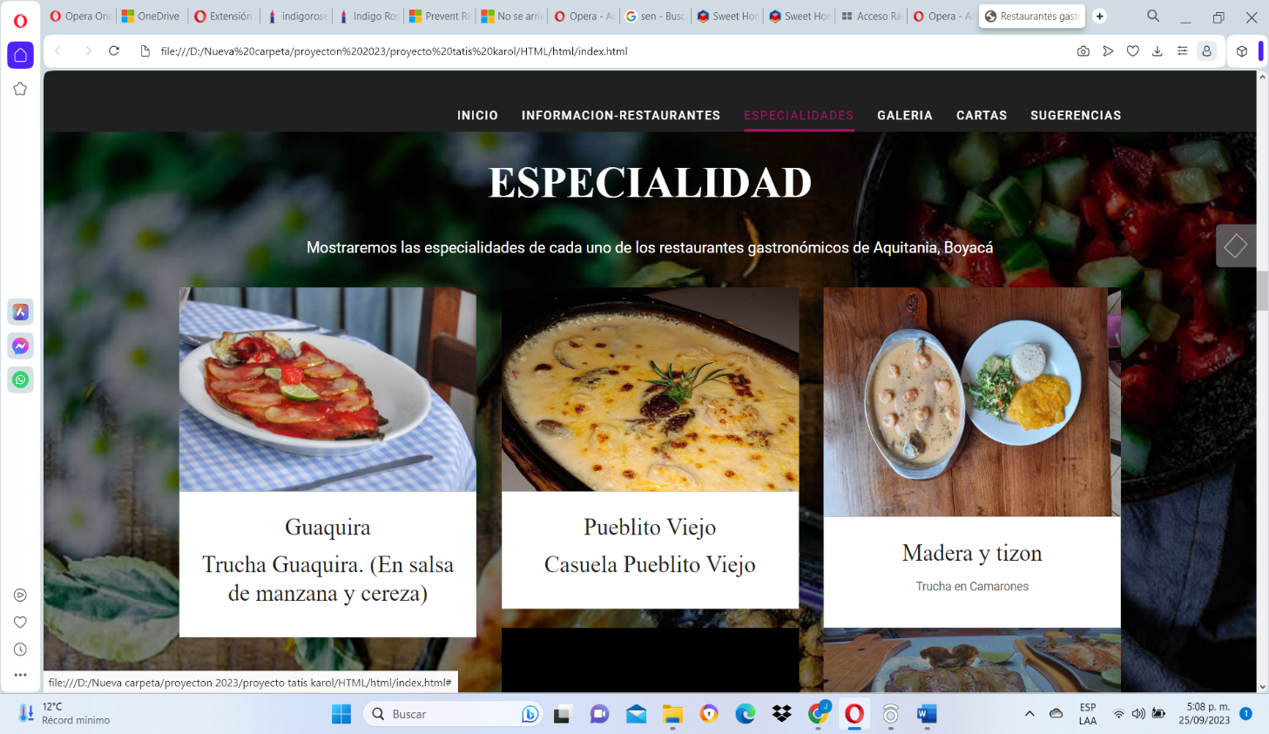

## GALERIA

Al ingresar a esta pestaña encontrara fotografías de los restaurantes donde al dar click sobre la imagen automáticamente aparecerán fotografías del interior de cada uno de estos.

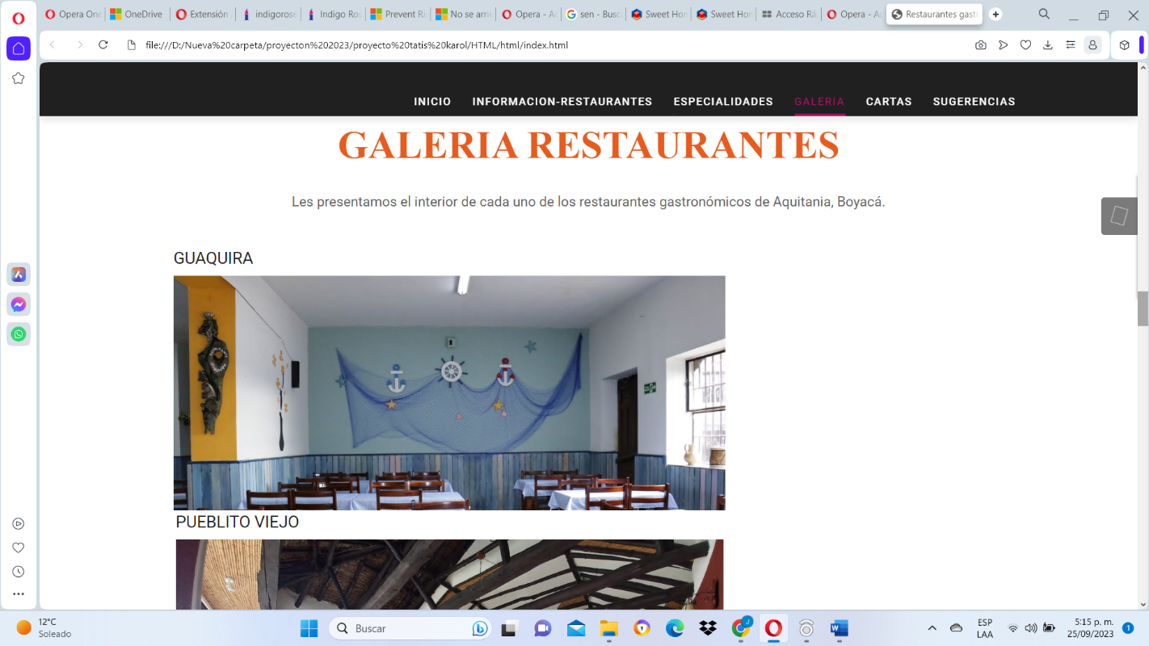

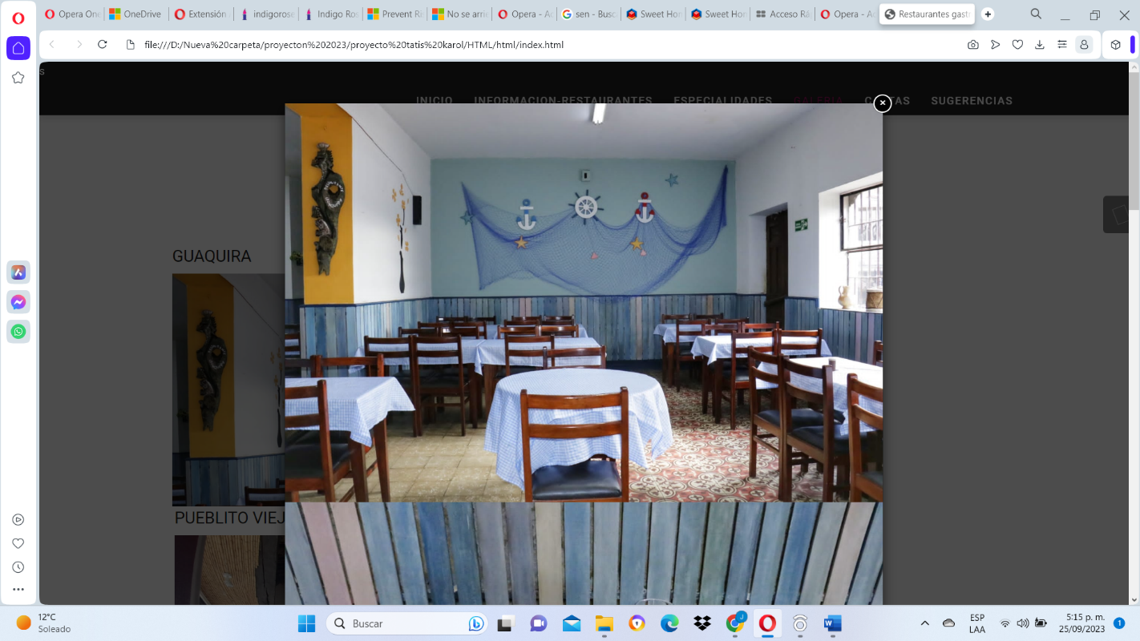

## CARTAS

Al ingresar a esta pestaña encontrara las cartas de los restaurantes el cual puede observar su precio y lo que cada restaurante ofrece el cual lo puedes observar por medio del código QR.

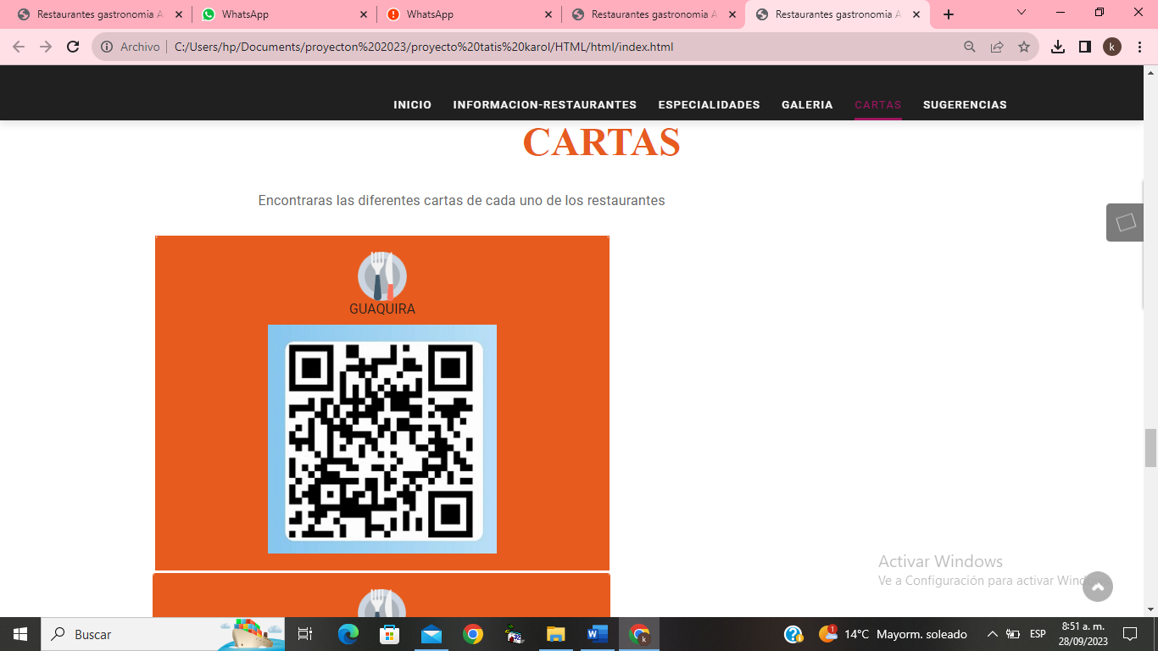

## SUGERENCIAS

Al ingresar a esta pestaña encontrara un botón en el cual le puede dar click y escribir el correo electrónico que al darle enviar te llevara al Gmail en el cual puede dejar su sugerencia.

En la parte inferior de esta también puedes encontrar contactos y horario de atención.

